Міністерство освіти і науки України  
Національний технічний університет України

«Київський політехнічний інститут ім. І. Сікорського»

Кафедра автоматизації проектування енергетичних процесів і систем

Лабораторна робота №3

з дисципліни «Операційні системи»

«Технологія роботи з налагоджувачем TurboDebugger (TD) фірми Borland»

Варіант №1

**Виконав:**  
студент 1-го курсу, ТЕФ

групи ТР-15

Руденко В.І.

**Перевірила:**

д.т.н. Левченко Л.О.

КИЇВ-2022

**Мета роботи** : ознайомитися з технологією роботи налагоджувача TD.

**Теоретична частина**

Процес налагодження в загальному випадку можна розділити на чотири етапи:

1. Виявлення помилки.

2. Пошук її місцезнаходження.

3. Визначення причини помилки.

4. Виправлення помилки.

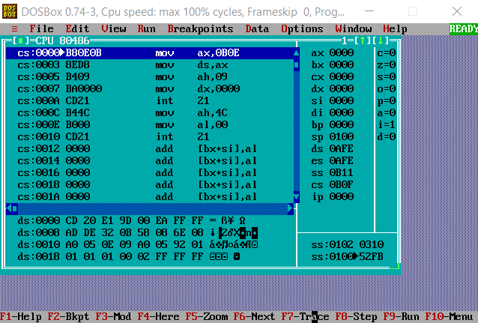

Додаток 1 (інтерфейс турбоналагоджувача)

Турбо налагоджувач можна використати для вирішення двох важких проблем процесу налагодження: пошуку місця знаходження помилки і її причин. Також є можливість тестувати нові значення змінних, щоб побачити, як вони впливають на вашу програму. Ці можливості реалізуються за допомогою трасування, покрокового виконання, перегляду, змін й простежування.

**Трасування:** дозволяє виконувати програму по одному оператору. Зворотне трасування Ви можете виконати код у зворотному порядку.

**Покрокове виконання.** Ви можете виконувати програму по одному операторі, але пропускати виклики процедур і функцій. Якщо ви впевнені, що в процедурах і функціях немає помилок, то пропуск їхнього виклику збільшить швидкість налагодження.

**Перегляд:** Ви можете у Турбоналагоджувачі створити спеціальне вікно для показу всіляких речей - змінних, їхніх значень, точок зупинки, вмісту стека, файлів реєстрації, даних, файлів вихідних текстів, кодів ЦП, пам'яті, регістрів, інформаціїпроцесора, арифметики із плаваючою крапкою, виводу програми. Перевірка. Ви можете у Турбоналагоджувачі одержати вміст складних

структур даних з вашої програми.

**Зміна.** Можна змінити вміст змінної (як локальної, так і глобальної) на нове значення.

**Простежування**. Ви можете виділити деякі програмні змінні й простежувати зміну їхніх значень у процесі роботи програми.

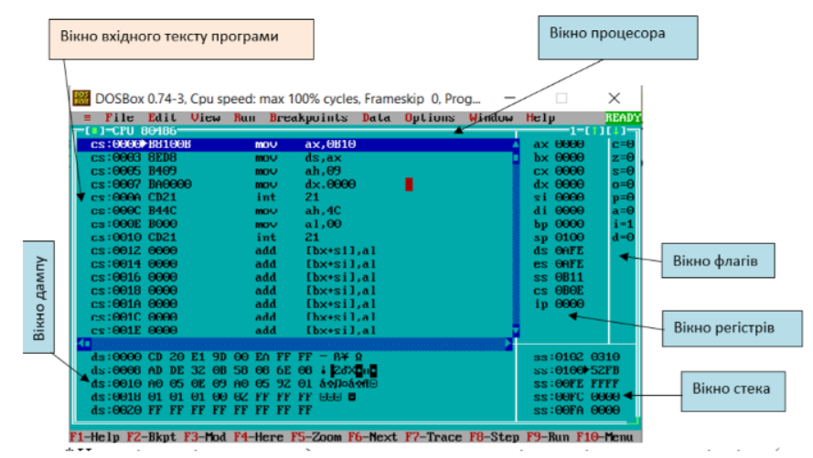

Додаток 2 (легенда турбоналагоджувача)

Після запуску TD перше речення позначається значком ►. Ця мітка відноситься до першої команди сегмента команд і її значення має дорівнювати 0. Тому початкове значення покажчика команд, як це видно з малюнка вище, теж дорівнює 0.

Нижній рядок (горячі клавіші) – це основні команди, які виконуються за допомогою функціональних клавіш F1 – F10.

**Натискання клавіш:**

- ALT+Enter розпахує вікно TD на весь екран, повторне

- Alt-F5 – це оперативна клавіша, що дозволяє перемикатися між операційним середовищем й екраном

користувача.

-ALT+номер вікна або шляхом послідовного перебору F6-Next.

-ALT+X- для виходу з TD або команду File → Quit і ви

повертаєтесь у командний рядок.

-F7 або F8, ми виконуємо одне речення програми. Команда F7 (trace, трасування) дозволяє виконати покрокове виконання тіла циклу, процедури або підпрограми обробки переривань, увійти в середину програм, що викликаються, а також виконати цикли крок за кроком. Команда F8 (step, крок), навпаки, виконує підпрограми та цикли як одну нерозривну дію – звичайну команду.

- CTRL+F2 - або Run → Program reset -повторне виконання програми

-ALT+F5 і на екрані користувача ми побачимо результат NACHINAEM!

Переміщатися по діалоговим вікнам можна за допомогою клавіш Tab і Shift-Tab.

**Завдання**

1. Ознайомитися з етапами процесу налагодження програми.

2. Ознайомитися з можливостями TD.

3. Засвоїти типові операції (переміщення між вікнами налагоджувача, зміна вікон, покрокове виконання команд, внесення змін до даних оперативної

пам’яті, внесення змін у вміст регістрів, внесення змін до стеку, встановлення

контрольних точок).

4. Продемонструвати основні операції з налагодження на прикладі програми з лабораторної роботи No 2.

**Результати роботи**

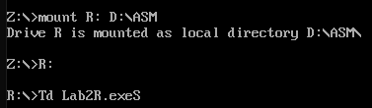

Результат 1 (запуск турбоналагоджувача)

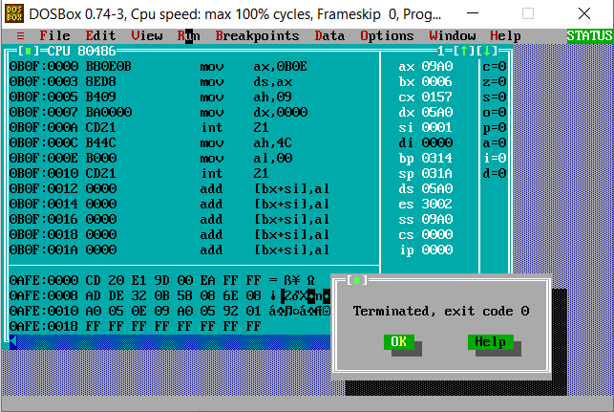

Результат 2 (успішне проходження по програмі)

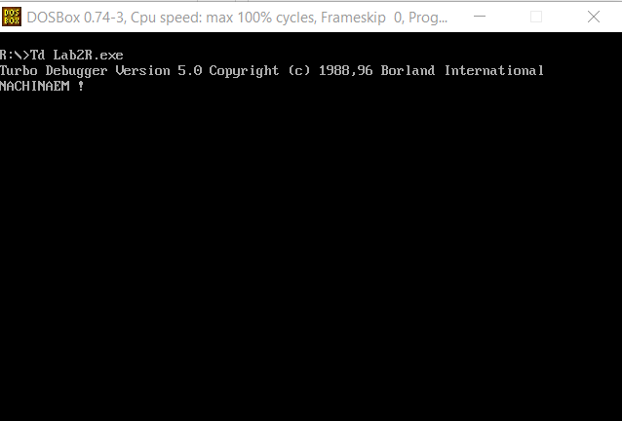

Результат 3 (Закриття турбовідладчика та отримання результату)

**Висновок:**

В результаті виконання лабораторної роботи №3 було ознайомлено з технологією роботи налагоджувача (ТурбоНалагоджувач). Засвоїно основні можливості налагоджувача(Трасування, зворотне трасування, перегляд, перевірка, зміна, простежування). Проведено відладку коду лабораторної роботи №2.